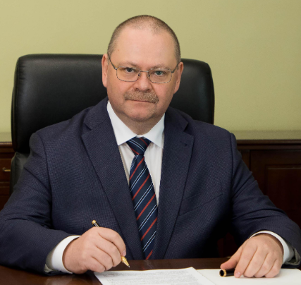
Олег Владимирович Мельниченко
Губернатор Пензенской области
21 мая 1973
Родился в городе Пензе
Образование
1991-1992
Курсант Ленинградского высшего политического училища имени
60-летия ВЛКСМ внутренних войск МВД СССР
1997
Окончил Пензенский государственный педагогический университет им. В.Г. Белинского по специальности «История»
2006
Кандидат исторических наук (2006), доцент (2010)
2009
Окончил Пензенский государственный университет по специальности «Юриспруденция»
2016
Башкирский государственный университет (профессиональная переподготовка по программе «Менеджмент в образовании»)
2019
Прошел обучение в Российской академии народного хозяйства и государственной службы при Президенте Российской Федерации (профессиональная переподготовка по программе «Программа развития кадрового управленческого резерва»)
2020
Прошел обучение в Дипломатической академии МИД России (профессиональная переподготовка по программе «Мировая политика»)
2021
Прошел обучение в Дипломатической академии МИД России (профессиональная переподготовка по программе «Мировая экономика»)
2022
Прошел обучение в Дипломатической академии МИД России (профессиональная переподготовка по программе «Мировое право»)
Трудовая деятельность
1997-2001
Работа в Пензенском государственном педагогическом университете им. В.Г.Белинского
2001-2004
Заместитель Главы администрации Железнодорожного района г. Пензы
2004-2006
Специалист-эксперт Департамента по внутренней политике аппарата полномочного представителя Президента Российской Федерации в Дальневосточном федеральном округе
2006-2007
Работа в Правительстве Пензенской области
2007
Советник Департамента по кадровым вопросам и организационному обеспечению аппарата полномочного представителя Президента Российской Федерации в Приволжском федеральном округе
2007-2008
Министр образования и науки Пензенской области
2008-2009
Заместитель Председателя Правительства Пензенской области
2008
Вице-губернатор Пензенской области
2009
Присвоен классный чин государственной гражданской службы Российской Федерации действительный государственный советник Российской Федерации 3 класса
2009-2013
Помощник полномочного представителя Президента Российской Федерации в Приволжском федеральном округе
2013-2017
Заместитель полномочного представителя Президента Российской Федерации в Приволжском федеральном округе
2014
Присвоен классный чин государственной гражданской службы Российской Федерации действительный государственный советник Российской Федерации 2 класса
2017-2021
Сенатор Российской Федерации - представитель от Законодательного Собрания Пензенской области, председатель Комитета Совета Федерации по федеративному устройству, региональной политике, местному самоуправлению и делам Севера
С 28.09.2021
Губернатор Пензенской области
26.03.2021- 28.09.2021
Временно исполняющий обязанности Губернатора Пензенской области
Награды
2005
Благодарность полномочного представителя Президента Российской Федерации в Дальневосточном федеральном округе
2007
Нагрудный знак «Почетный работник высшего профессионального образования Российской Федерации»
2008
Благодарность полномочного представителя Президента Российской Федерации в Приволжском федеральном округе
2009
Серебряная медаль "За вклад в развитие уголовно-исполнительной системы России"
2010
Медаль СВР России "90 лет ИНО-ПГУ-СВР"
2015
Медаль Ордена «За заслуги перед Отечеством» II степени
2015
Орден «За заслуги перед Пензенской областью» II степени
2009, 2018
Благодарность Председателя Совета Федерации Федерального Собрания Российской Федерации
2018
Почетный знак Губернатора Пензенской области "Во славу земли Пензенской"
2018
Медаль "Совет Федерации 25 лет"
2012, 2018
Благодарность Президента Российской Федерации
2019
Почетная грамота Законодательного Собрания Пензенской области
2020
Орден Дружбы
2020
Почётная грамота Правительства Российской Федерации
2021
Почетная грамота Совета Федерации Федерального Собрания Российской Федерации
2021
Почетный знак Законодательного Собрания Пензенской области
2022
Благодарность Минстроя России
2022
Медаль МЧС России "За пропаганду спасательного дела"
2022
Медаль ФССП России "За заслуги"
2023
Почетная грамота Законодательного Собрания Пензенской области
2023
Благодарность Законодательного Собрания Пензенской области
2023
Орден Почета
2023
Медаль Министерства обороны Российской Федерации "Участнику специальной военной операции"
2023
Почетный знак "За выдающиеся заслуги и личный вклад в области химического разоружения" (Федеральное управление по безопасному хранению и уничтожению химического оружия)
2023
Медаль "За взаимодействие" (ФСО РФ)
2023
Медаль "За содействие" (Федеральная служба войск национальной гвардии РФ)
2023
Почетная грамота Министерства обороны Российской Федерации

